*Додаток 1*

Міністерство освіти і науки України

Національний технічний університет України «Київський політехнічний інститут імені Ігоря Сікорського"

Факультет інформатики та обчислювальної техніки Кафедра інформатики та програмної інженерії

Звіт

з лабораторної роботи № 5 з дисципліни

«Алгоритми та структури даних-1.

Основи алгоритмізації»

«Дослідження лінійних алгоритмів»

Варіант №2

Виконав студент ІП-14 Бабіч Денис Володимирович

(шифр, прізвище, ім'я, по батькові)

Перевірив __________________________________________

(прізвище, ім'я, по батькові)

**Лабораторна робота № 5**

**Мета**: дослідити особливості роботи складних циклів та набути практичних навичок їх використання під час складання програмних специфікацій.

**Завдання**:

**Варіант 2**



**Розв’язок**

1. ***Постановка задачі***

Для вирішення задачі використовуватимуться зовнішній та вкладений арифметичний цикл з параметром, а також оператори алгебраїчних обчислень. Ще у розв’язку буде потрібний оператор умовного вибору. Обидва числа в умові циклу вважати включними. Під час побудови алгоритму буде використана оператор % для встановлення подільності одного числа на інше.

*2.* ***Побудова математичної моделі***

|  |  |  |
| --- | --- | --- |
| Змінна | Тип | *Призначення* |
| *i* | *Натуральне число* | *Ітератор циклу* |
| *k* | *Дійсне додатне число* | *Ітератор циклу* |
| *n* | *Натуральне число* | *Число, яке розглядається у циклі* |

1. ***Основні кроки***

Крок *1. Визначимо основні дії.*

*Крок 2. Деталізуємо дії в зовнішньому циклі.*

Крок *3. Деталізуємо дії у вкладеному циклі.*

***Псевдокод***

|  |
| --- |
| ***Крок 1*** |
| ***Початок***  *Визначимо основні дії.*  *Деталізуємо дії в зовнішньому циклі.*  *Деталізуємо дій у внутрішньому циклі.*  ***Кінець*** |
| ***Крок 2***  ***Початок***  **повторити**  **для i від 0 до 9**  **/*Внутрішній цикл*/**  **все повторити**  *Деталізуємо дій у внутрішньому циклі.*  ***Кінець*** |
| ***Крок 3*** |
| ***Початок***  **повторити**  **для i від 0 до 9**  **повторити**  **для k від 0 до 9**  **n := 22200 + (i * 10) + k**  **якщо**  **то**  **n % 15 == 0**  **Виведення: n**  **все якщо**  **все повторити**  **все повторити**  ***Кінець*** |
|  |
|  |
|  |
|  |
|  |

1. ***Блок схеми алгоритму***

***Крок 1***

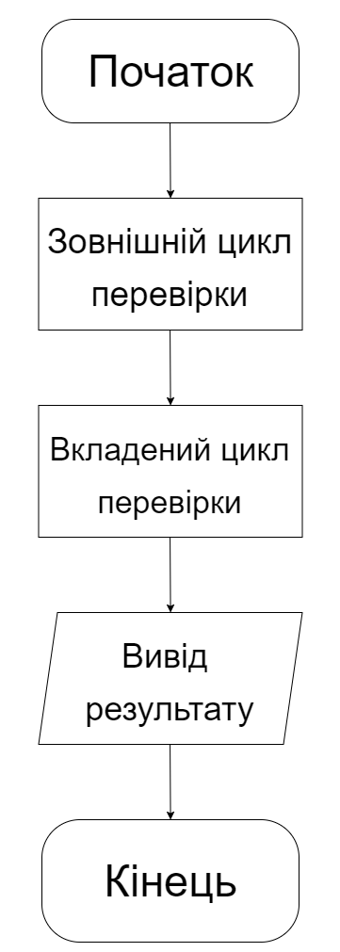

***Крок 2***

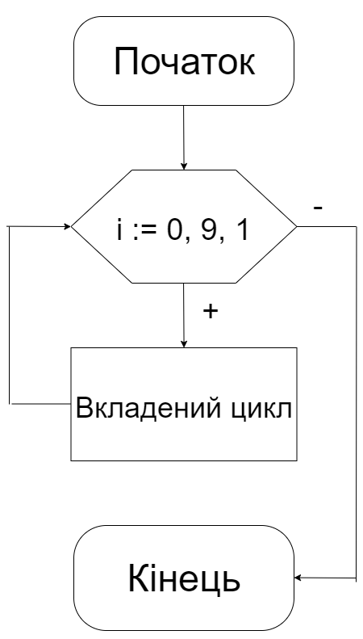

***Крок 3***

*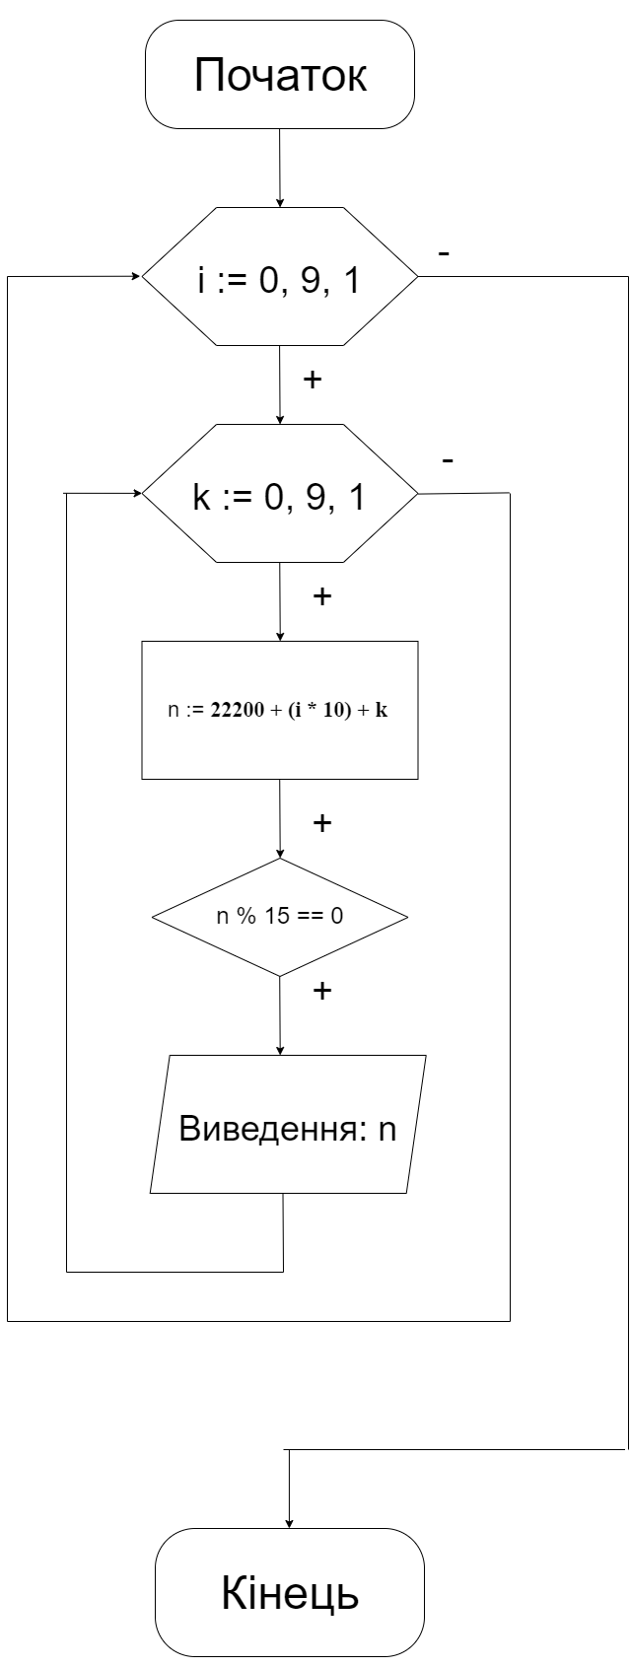 4.* ***Випробовування алгоритму***

|  |  |
| --- | --- |
| Блок | Дія |
|  | **початок** |
| 1 | Вивід:  22200  22215  22230  22245  22260  22275  22290 |
|  | **кінець** |

1. ***Висновок***

Я дослідив особливості роботи складних циклів та набув практичних навичок їх використання під час складання програмних специфікацій. У ході розв’язання я використав вкладені арифметичні цикли, оператори алгебраїчних обчислень. Також у розв’язку був потрібний оператор умовного вибору. Під час побудови алгоритму був використаний оператор % для встановлення подільності одного числа на інше.